العمل التطبيقي رقم 5 الإسناد الجغرافي التصحيح الهندسي للخريطة Geo-referencing))
Ι / مفهوم الإسناد الجغرافي التصحيح الهندسي للخريطة
لانجاز أي مشروع سوف نعتمد على مصادر بيانات مكانية خاصة المصادر كثيرة أشهرها هي
- الخرائط الطبوغرافيا 4- المرئيات الفضائية
- الصور الفضائية من Google Earth 5- أعمال المسح والمساحة الأرضية
- خرائط منجزة خلال أبحاث سابقة 6- قواعد البيانات الجاهزة
المصادر الثلاث الأولى تختلف عن الثلاث الثانية (التي تكون دوما مرجعة جغرافيا) لأنها تتطلب إسنادها جغرافيا.
السؤال هنا لماذا ؟
الخرائط الطبوغرافيا منتجة من هيئة تطبع الخرائط على ورق (Hard Copy) لا نستطيع استغلال معطياتها غير استخراج مسافات،مساحات، أسماء مقاطع وطبوغرافية.... لكن نحن بصدد تحليلها مثلا تدفقات الطرقات عدد الحركة الميكانيكية، عدد سكان،....... فلابد أن ندخلها للبرنامج بهدف التحليل هذا ما يسمى بجعل الخريطة من ورق إلى صورة ديجيتال (Digital Map)من خلال ندخلها لجهاز سكان ((Scaning Process أثناء تحويلها إلى صورة رقمية أو كمية من خلال جهازscanner تتعرض صورة الخريطة طبوغرافية أو أي صورة خريطة أنجزت خلال بحث ما الىتشويه لان أصلها ورقة كما اتفقنا عليه في الأول.
عند إدخالها لبرنامج ال ArcMap تكون الصورة ضائعة تضاف لكن لا تسقط في مكانها الحقيقي.
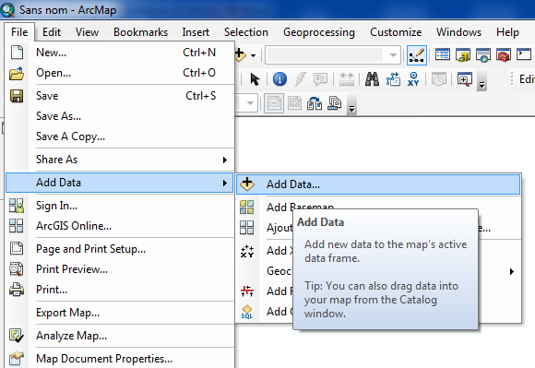
1 لإدخالها نفتح البرنامج ثم نضغط على file.
2 الضغط على Add Data ثم ...Add Data +
انظر الشكل 1

الشكل1 طلب إضافة صورة إلى ArcMap
عند الضغط على ...Add Data + تفتح نافذة صغيرة تختار من خلالها صورة الخريطة التي تود العمل عليها في تطبيقنا هذا اخترت خريطة قسنطينة الغربية مقياس 1/50 000 الموجودة D ثم اخترت الملف SIG كما موضح في الشكل 2

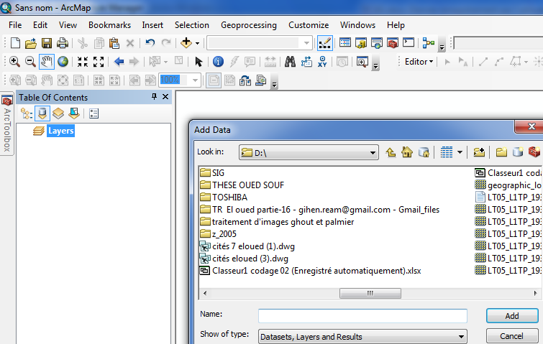
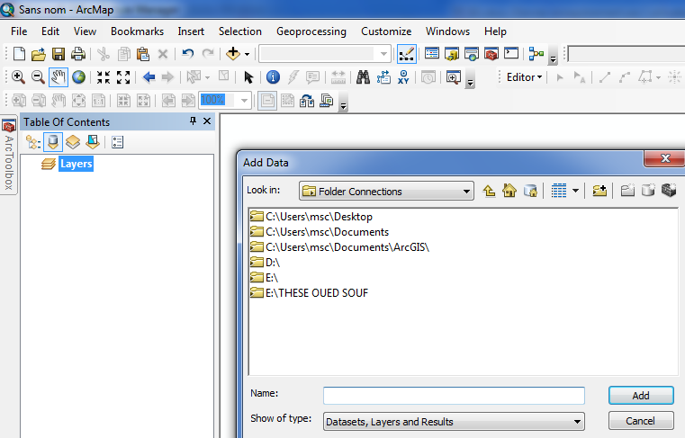
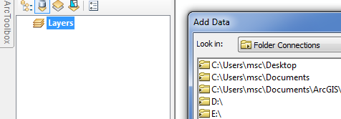

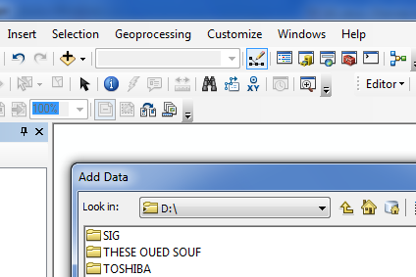
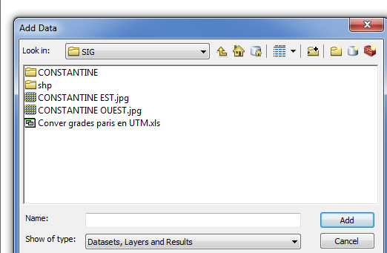

الشكل2 صور مأخوذة من واجهة الكومبيوتر توضح
كيفية إدخال أي صورة ديجيتال إلى البرنامج

عند اختيار صورة الخريطة التي نحن بصدد تحليلها بالضغط على 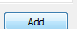 أي طلبنا من البرنامج جلب الصورة من الملف SIG الموجود على مستوى ال D فالبرنامج هنا يقوم بجلبها دون إسقاط فيفتح نافذة تعلمنا بهذا. كما في الشكل 3ا
نضغط على زر ok لمواصلة العمل، فتظهر لنا صورة الخريطة كما الشكل 3ب

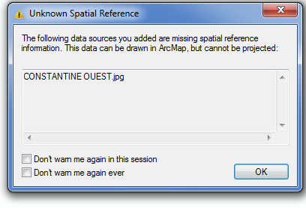
الشكل 3 ا- الإعلام على أن الصورة
دون إسقاط

ب- اتمام ادخال صورة الخريطة ضمن
البرنامج

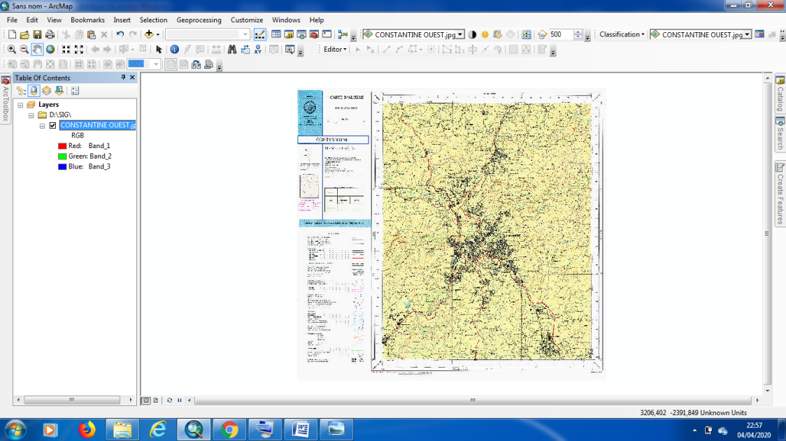

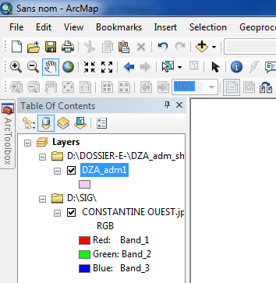
- كيف يمكن للطالب أن يتمكن من فهم أن إدخال تم دون الصورة دون إسقاط أي أنها ليست في مكانها الطبيعي الصحيح؟
لفهم هذا اتبع نفس المراحل و بالترتيب لإضافة التقسيم
الإداري الجزائري الذي يكون مصحح و مسند جغرافيا
(Géo- référencé) الشكل 4،
هنا نلاحظ إذا ما كانت صورة خريطة قسنطينة الغربية
في مكانها الصحيح
ا

الشكل 4 إضافة التقسيم الإداري الجزائري

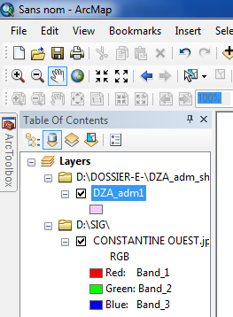
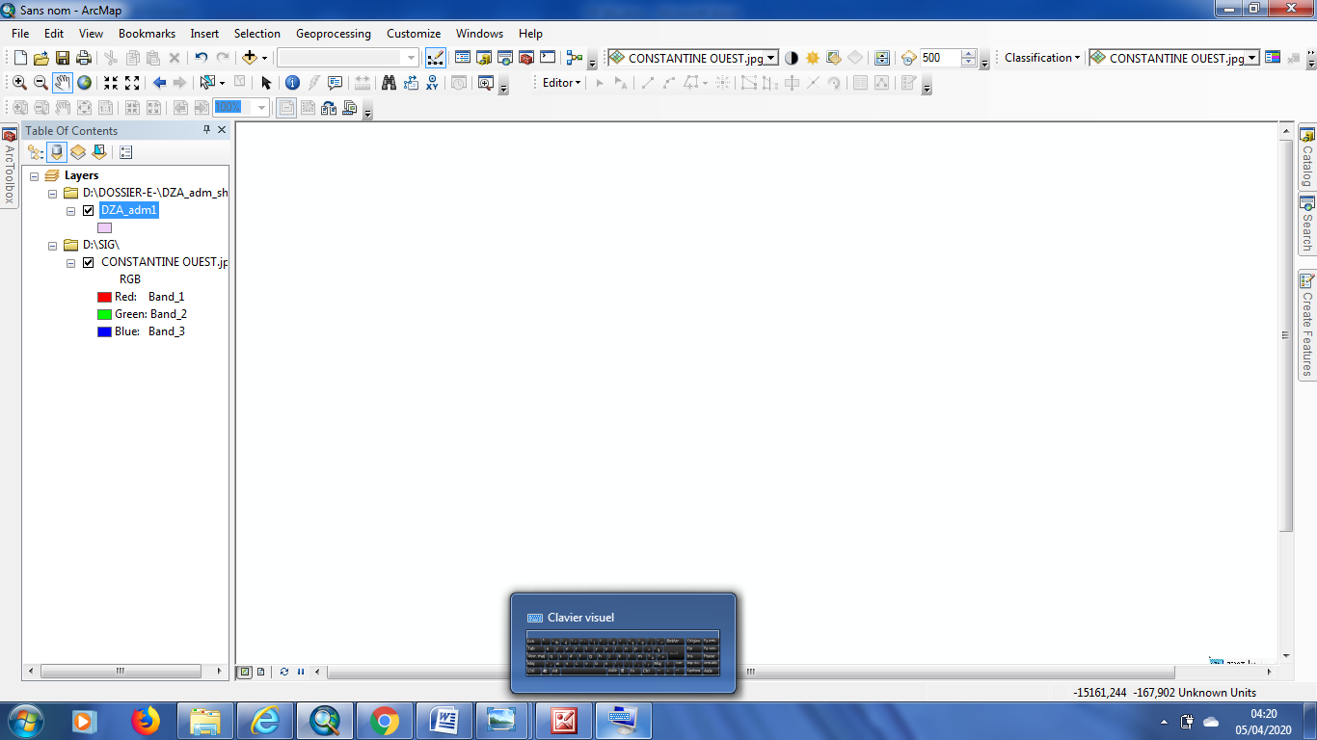
عند إضافة طبقة التقسيم الإداري الجزائري و لكن البرنامج لا يقوم بإظهارها على شاشته فعليك أيها الطالب بالضغط على المربع الخاص بالطبقة بواسطة زر الفارة الأيمن فيفتح البرنامج لائحة للاختيارات لتنقر على Zoom To Layer او الضغط على علامة كوكب الارض دائرة بنفسجية، عند الضغط عليها فالبرنامج يأتي بالطبقة و يظهرها
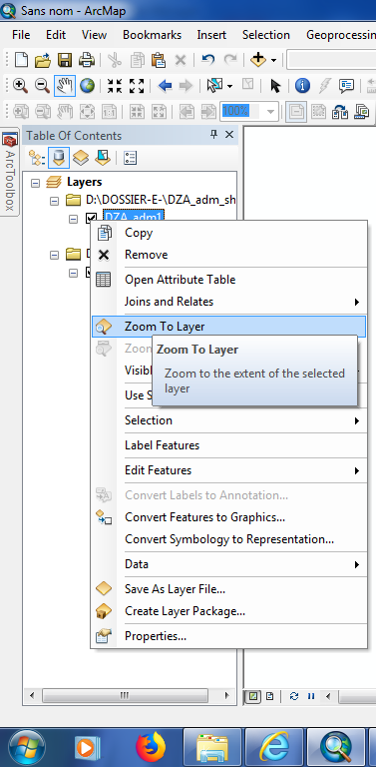

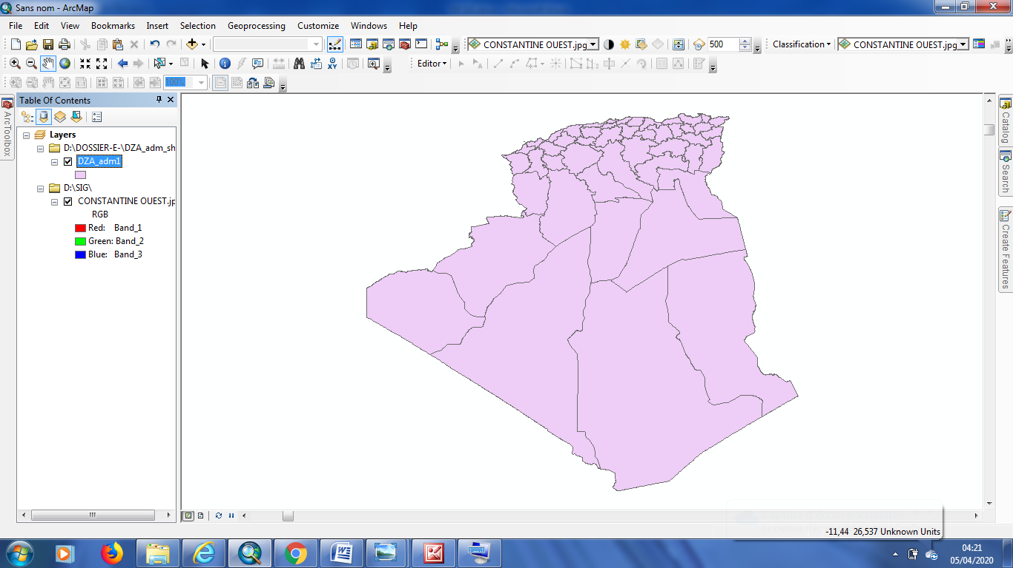

هنا نبحث عن صورة الخريطة الطبوغرافية. لنلاحظ إسقاطها بالنسبة للتقسيم الإداري اهو صحيح أم لا؟
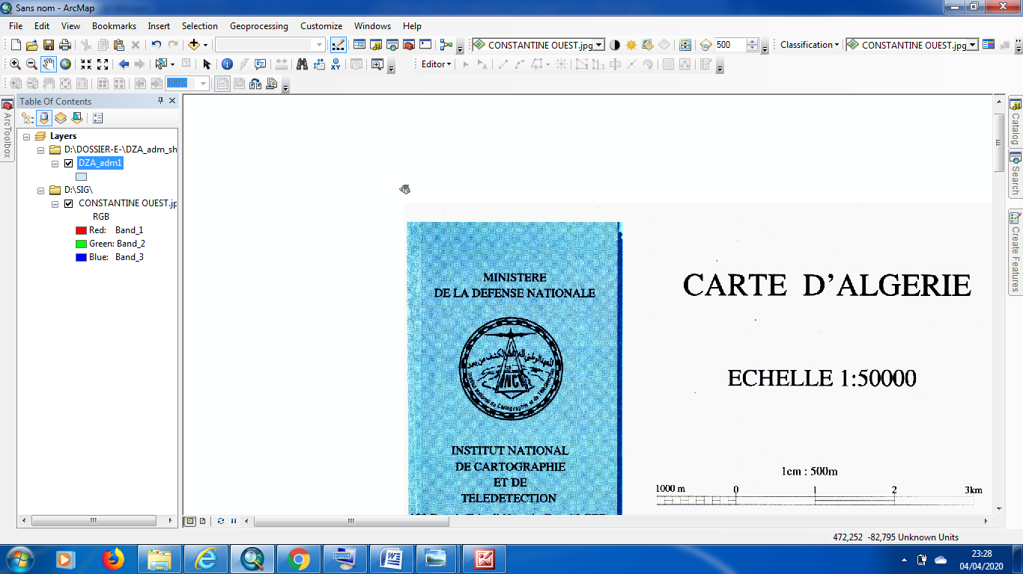
نجد أن التقسيم الإداري الجزائري المسند جغرافيا شمال غرب خريطة قسنطينة وكأنها نقطة فيتبين جليا أن الصورة التي أضفناها و غير مسقطة كما يجب فلا يعقل أن تكون صورة الخريطة بهذا الحجم أمام كل البلاد الشكل 5

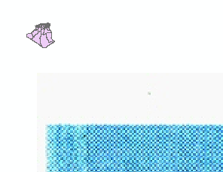
الشكل 5 يوضح غياب الإسناد الجغرافي للصورة الطبوغرافية
أمام طبقة التقسيم الإداري الجزائري

يتم حل مشكل عدم ظهور صورة الخريطة في مكانها الصحيح عن طريق العملية السابق ذكرها آلا وهي الإرجاع الجغرافي. الذي تتم بواسطة الاستدلال بالاحداثيات (الذي بدوره يفهم من خلال طرح السؤال التالي)
ماهي المعلومات الموجودة في الخريطة التي من خلالها استطيع إرجاع الخريطة إلى مكانها الصحيح ؟
المعلومات تتمثل في الإحداثيات الجغرافية حسب التخطيط التالي فانه عند إعطاء البرنامج الإحداثيات (دوائر حمراء) المكتوبة في الأركان الأربعة للخريطة (في الأساس ثلاثة والرابعة تكون لتصحيح الهندسي ).فالخريطة سيسحبها البرنامج من المكان الخاطئ إلى المكان الصحيح (الدائرة الصفراء)

